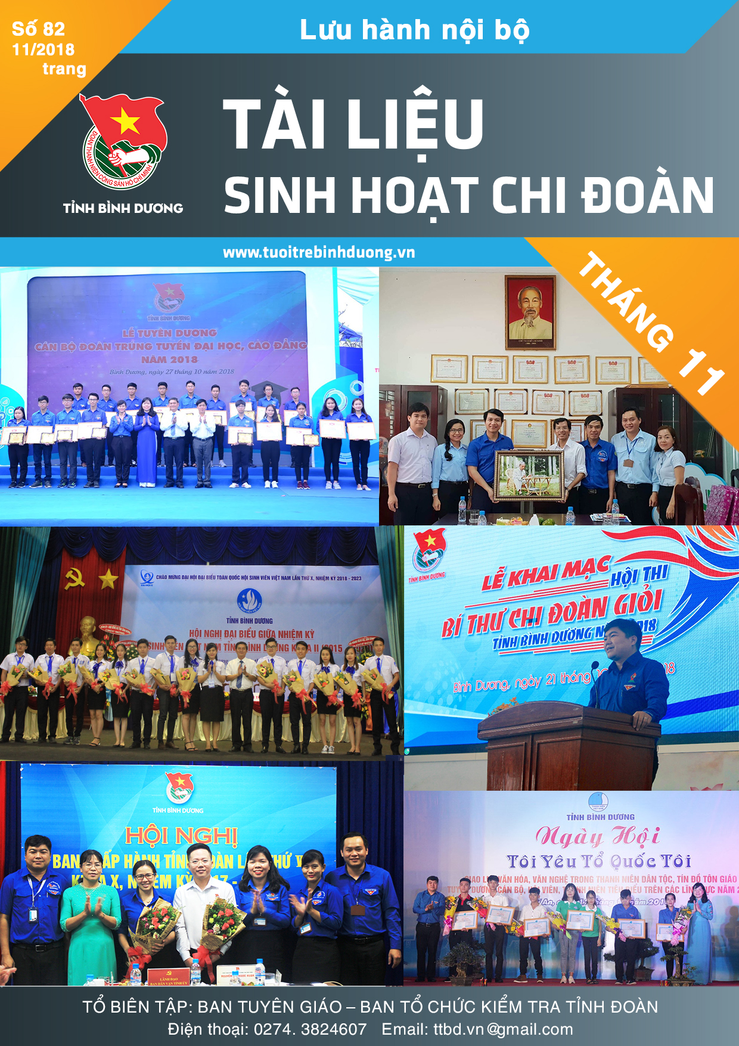
25
HỌC TẬP VÀ LÀM THEO TƯ TƯỞNG, ĐẠO ĐỨC,
PHONG CÁCH HỒ CHÍ MINH

MẪU CHUYỆN: "VỪA ĐẸP VỪA ĐỠ CHÓI MẮT ĐỒNG BÀO..."

Năm 1956, Bác Hồ đón một vị Tổng thống tại khu vườn Phủ Chủ tịch.
Một số công nhân Nhà máy Đèn Hà Nội được Bác "mời vào mắc đèn điện trên các cành cây giúp Bác".
Anh em làm việc suốt ngày, dòng dây dẫn điện lắp đèn nhiều loại màu sắc trên ngọn, trên cành, trong các lùm cây.
Khoảng 19 giờ 30 cùng ngày, Bác ra vườn thăm anh em. Bác nói:
- Các chú bật đèn lên cho Bác xem đi.
Sau khi đóng cầu dao, những bóng đèn điện bỗng vụt hiện lên, lung linh như trong một hội hoa đăng. Đồng chí tổ trưởng công nhân điện mời Bác đi xem và kiểm tra.
Bác chú ý từng ngọn đèn, từng đoạn dây dẫn đã an toàn chưa, gật gật đầu tỏ ý hài lòng.
Đến một đèn pha chiếu sáng đặt dưới một gốc cây, Bác dừng lại nói:
- Ngọn đèn này phải để khuất trong lùm cây, vừa đẹp vừa đỡ chói mắt đồng bào đi qua đường.
Bác nhanh nhẹn bước tới ngọn đèn. Đồng chí tổ trưởng Dương Văn Hậu lo Bác vấp ngã vì đôi guốc mộc dưới chân Bác đi trên đường rải sỏi, chạy vội đến:
- Bác để chúng cháu làm.
Nhưng Bác đã cúi xuống rất "nghề nghiệp", hai bàn tay bưng lấy thân ngọn đèn pha giấu vào một lùm cây đinh hương.
Ngọn đèn pha được đặt lại, đẹp hẳn lên, người ngoài nhìn vào không bị chói mắt, mà chỉ thấy những tia sáng chiếu qua các kẽ lá hắt lên một màu xanh dịu.
Lần sau, anh em Nhà máy Điện Hà Nội lại được đến Phủ Chủ tịch mắc đèn dây để Bác tiếp khách.
Rút kinh nghiệm lần trước, lần này anh em làm khác hẳn lối treo đèn cũ, như thưa với Bác "phải luôn luôn đổi mới, không ngừng phát huy sáng kiến" - như lời Bác dạy.
Anh em đặt một dây đèn màu từ dưới gốc cây dừa nước lên ngọn rồi toả ra các cành, mỗi cành một đèn màu khác nhau. Ở các thân cây có quả đèn màu trắng, cành cây đèn màu xanh, gần quả, một chùm đèn nhỏ màu đỏ. Chếch hai bên đặt hai đèn pha giấu trong lùm cây hắt nghiêng lên.
Như lần trước, vừa chập tối, Bác đã đến trước khách, thăm anh em công nhân điện và kiểm tra. Bác khen:
- Lần này các chú mắc đẹp đấy. Chắc khách quý của chúng ta cũng sẽ khen...
Bác lấy thuốc lá chia cho anh em công nhân điện mỗi người một điếu (sau này được biết là thuốc lá thơm Cuba do Thủ tướng Phiđen Cátxtrô tặng Bác). Bác chia gần hết hộp thuốc. Một công nhân trẻ thấy Bác vui, hộp thuốc đã cạn, muốn có một kỷ niệm về Bác, mạnh dạn thưa với Bác xin cái hộp. Bác cười và nói:
- Các chú đã có phần rồi. Cái hộp này Bác để dành cho các cô để các cô đựng kim chỉ chứ.
Trích trong Bác Hồ - con người và phong cách , Sđd, t. 2, tr. 123.
Nguồn: hochiminh.vn

HỌC TẬP VÀ LÀM THEO LỜI BÁC

Tư tưởng Hồ Chí Minh về vai trò, trách nhiệm của người thầy trong sự nghiệp trồng người

Sự nghiệp trồng người - giáo dục đào tạo được xác định rõ là sự nghiệp chung của Đảng, Nhà nước và toàn xã hội nhưng người trực tiếp thực hiện nhiệm vụ là nhà giáo. Theo Chủ tịch Hồ Chí Minh, vấn đề then chốt quyết định chất lượng giáo dục chính là đội ngũ những người thầy giáo và cán bộ quản lý giáo dục. Bởi vì các thầy giáo, cô giáo mang trên mình nhiệm vụ nặng nề là đào tạo cán bộ cho nước nhà; là “người chiến sĩ trên mặt trận tư tưởng văn hóa” thầy, cô giáo có trách nhiệm truyền bá cho thế hệ trẻ lý tưởng đạo đức chân chính, hệ thống các giá trị, tinh hoa văn hóa của dân tộc và nhân loại, bồi dưỡng cho họ những phẩm chất cao quý và năng lực sáng tạo phù hợp với sự phát triển và tiến bộ của xã hội.
Chủ tịch Hồ Chí Minh nhấn mạnh: “Nhiệm vụ giáo dục là rất quan trọng và vẻ vang, nếu không có thầy giáo thì không có giáo dục… không có giáo dục, không có cán bộ thì không nói gì đến kinh tế - văn hóa”(1). Thầy, cô giáo là người định hướng, dẫn dắt thế hệ trẻ từng bước nắm bắt chân lý thời đại, cho nên mọi tài liệu, giáo trình dù hay đến đâu nếu không có thầy giáo hướng dẫn thì không phát huy hết tác dụng đối với thế hệ trẻ. Người thầy là yếu tố quyết định đến chất lượng giáo dục, sản phẩm của dạy học là tương lai của dân tộc. Vì vậy, mỗi nhà giáo cần quán triệt đầy đủ, sâu sắc, toàn diện những lời dạy quý báu, những quan điểm của Chủ tịch Hồ Chí Minh về giáo dục, về vai trò, trách nhiệm của người thầy giáo đối với Tổ quốc, với nhân dân.
Từ lâu, Chủ tịch Hồ Chí Minh luôn đề cao vị trí, vai trò của các thầy giáo, cô giáo đối với xã hội - họ là người quyết định thành công công cuộc xây dựng và đổi mới nền giáo dục. Điều đó, vừa khẳng định vị trí, vai trò quan trọng của nghề “dạy chữ, dạy người”, vừa nói lên trọng trách mà xã hội đặt trọn niềm tin lên vai nhà giáo. Các thầy giáo, cô giáo có nhiệm vụ nặng nề và vẻ vang làm người chiến sĩ tiên phong trên mặt trận tư tưởng, văn hóa; có trách nhiệm truyền bá cho thế hệ trẻ lý tưởng đạo đức chân chính, hệ thống các giá trị, tinh hoa văn hóa của dân tộc và nhân loại, bồi dưỡng cho họ những phẩm chất cao quý và năng lực sáng tạo, phù hợp với sự phát triển và tiến bộ xã hội.
Ngược theo dòng lịch sử, ta nhìn nhận về sự nghiệp giáo dục cách mạng, người giáo viên hiện lên với nhiệm vụ nặng nề và vẻ vang là đào tạo cán bộ cho nước nhà, là những chiến sĩ tiên phong trên mặt trận tư tưởng, văn hóa; có trách nhiệm truyền bá cho thế hệ trẻ lý tưởng đạo đức chân chính, hệ thống các giá trị, tinh hoa văn hóa của dân tộc và nhân loại; bồi dưỡng cho họ những phẩm chất cao quý và năng lực sáng tạo phù hợp với sự phát triển và tiến bộ xã hội. Từ đó, đòi hỏi người giáo viên phải có đức và có tài. Đức của nhà giáo là tư cách, tình yêu thương, trách nhiệm đối với nghề, với học sinh; còn tài là sự am hiểu, vốn tri thức, vốn kinh nghiệm thực tiễn… Mỗi thầy cô giáo phải luôn học tập để nâng cao trình độ về mọi mặt. Vấn đề này càng có ý nghĩa lớn khi liên hệ, vận dụng vào tình hình hiện nay khi nhân loại đã có những bước tiến nhanh chóng về khoa học - công nghệ; khi Việt Nam đang ở thời kỳ đẩy mạnh công nghiệp hóa, hiện đại hóa, gắn với phát triển kinh tế tri thức. Trong thời đại như vậy, dừng lại, thậm chí là tiến chậm là bị tụt hậu, là bị thụt lùi so với dòng chảy của tri thức nhân loại.
Thực hiện tốt yêu cầu này là quán triệt quan điểm của Chủ tịch Hồ Chí Minh về lý tưởng và mục đích học tập, phấn đấu của người thầy, người trí thức. Mỗi nhà giáo phải xác định mục đích “Học để làm gì? Học để phục vụ ai?”. Theo Chủ tịch Hồ Chí Minh, trước hết là: “học để làm việc”, biết làm việc vừa là năng lực, nhưng xét sâu xa nó lại đồng thời là đạo đức, là biểu hiện văn hóa chính trị của mỗi người. Hai là, “học để làm người”, người thầy có trách nhiệm hướng dẫn cho nhân dân, tức là gương mẫu, đòi hỏi và bắt buộc người khác làm tròn nghĩa vụ công dân. Ba là, học để “làm cán bộ”, tức là học để làm tròn chức trách của mình. Chỉ có học “biết làm việc”, “biết làm người” mới có thể “biết làm cán bộ” để phụng sự đoàn thể, phụng sự giai cấp và nhân dân, phụng sự Tổ quốc và nhân loại. Nói về đạo đức nhà giáo, Chủ tịch Hồ Chí Minh nêu lên những phẩm chất cơ bản, đó là: hết lòng phục vụ Tổ quốc, phục vụ nhân dân; thương yêu học trò và yêu nghề; yêu lao động và quý trọng người lao động chân tay; có tinh thần đoàn kết, giúp đỡ nhau cùng tiến bộ. Đạo đức nhà giáo hay đạo đức nghề dạy học theo tư tưởng của Bác, có thể được hiểu là những quy tắc, chuẩn mực quy định thái độ, hành vi ứng xử của nhà giáo trong đời sống và đạo đức nhà giáo có ảnh hưởng trực tiếp đến chất lượng giáo dục - đào tạo.
Ngoài ra, theo Chủ tịch Hồ Chí Minh, đạo đức nhà giáo yêu nghề, yêu trường thôi chưa đủ mà còn phải yêu chủ nghĩa xã hội bởi đó là mục tiêu mà dân tộc đang hướng tới. Về trí tuệ và tài năng, theo Chủ tịch Hồ Chí Minh, một nhà giáo giỏi không đòi hỏi phải tinh thông tất cả mọi lĩnh vực, hiểu hết tri thức của nhân loại, nhưng do yêu cầu của nghề nghiệp nên nhà giáo phải không ngừng trau dồi kiến thức, đặc biệt phải thành thạo lĩnh vực chuyên môn của mình, đáp ứng ngày càng tốt hơn sự nghiệp giáo dục - đào tạo; không được bằng lòng với kiến thức đã có, thường xuyên tích lũy kiến thức, tự học, tự bồi dưỡng, nâng cao trình độ chuyên môn, phương pháp sư phạm để thực sự là tấm gương sáng cho học sinh noi theo. Từ đó, Người khuyên mọi người thực hiện theo lời dạy của Lê-nin “Học, học nữa, học mãi” và lấy phương châm “học không biết chán, dạy không biết mỏi” của Khổng Tử để thực hành trong công việc. Bên cạnh yêu cầu về chuyên môn, nghiệp vụ, Bác còn lưu ý giáo viên phải coi trọng học tập chính trị để củng cố đạo đức cách mạng, giữ vững lập trường, nâng cao hiểu biết chính trị để hoàn thành tốt trọng trách “trồng người”.
Trong điều kiện hội nhập và toàn cầu hóa, người thầy giáo thường xuyên được tiếp cận với các phương tiện kỹ thuật, công nghệ hiện đại, nắm bắt được những thông tin mới, đa dạng, nhiều chiều và hết sức phức tạp. Nếu không trang bị nền tảng tư tưởng của chủ nghĩa Mác - Lê-nin, tư tưởng Hồ Chí Minh, nếu thiếu hiểu biết đầy đủ, sâu sắc về lịch sử đất nước và truyền thống văn hóa Việt Nam làm tiêu chuẩn để lựa chọn những thông tin có ích cho dân, cho nước thì họ khó tránh khỏi những ảnh hưởng tiêu cực do mặt trái của toàn cầu hóa gây ra, làm suy yếu chất lượng nguồn lực trí tuệ của dân tộc. Bởi lẽ, một trong những chức năng, nhiệm vụ của người trí thức nói chung, nhà giáo nói riêng là tuyên truyền văn hóa, giáo dục và đào tạo nâng cao dân trí, hình mẫu nhân cách cho xã hội.
Một khi có được bản lĩnh chính trị, tư tưởng vững vàng trước những tác động tiêu cực, họ chính là những chiến sĩ tiên phong trên mặt trận văn hóa, tư tưởng, thực hiện công tác giáo dục truyền thống của dân tộc, lý tưởng, đạo đức cách mạng và là tấm gương sáng cho thế hệ trẻ noi theo. C. Mác đã nói: “Bản thân nhà giáo dục cũng cần phải được giáo dục”, người thầy giáo cần phải tu dưỡng, rèn luyện bản lĩnh chính trị và đạo đức nhà giáo, đó là: cần, kiệm, liêm, chính, chí công vô tư, trung với nước, hiếu với dân, để nhiệm vụ nào cũng hoàn thành, khó khăn nào cũng vượt qua, sẵn sàng nhận lấy trách nhiệm phụng sự Tổ quốc, phụng sự nhân dân làm mục tiêu phấn đấu suốt đời, đồng hành với dân tộc tiến hành đấu tranh giải phóng dân tộc và xây dựng đất nước phồn vinh. Đó chính là đạo đức cách mạng mà mỗi người trí thức nói chung, người thầy nói riêng phải rèn luyện thường xuyên, lâu dài. Và chỉ khi thực hiện được điều này người thầy mới vững vàng vượt qua trước mọi khó khăn, cám dỗ để làm tròn bổn phận.
Song hành cùng đức và tài, Chủ tịch Hồ Chí Minh còn đặc biệt quan tâm đến phương pháp nêu gương của giáo viên, bởi: “Một tấm gương sống còn có giá trị hơn 100 bài diễn văn tuyên truyền”, do đó tấm gương nhà giáo có tác dụng giáo dục học sinh rất lớn. Thầy tốt thì ảnh hưởng tốt, thầy xấu thì ảnh hưởng xấu; một tấm gương sáng của người thầy sẽ có cả một thế hệ noi theo, ngược lại một hành vi xấu của người thầy có thể làm tổn thương, làm mất niềm tin cả một lớp người. Người thường dặn dò, các thầy, cô giáo không được đánh mất phẩm chất của mình, dù hoàn cảnh nào cũng phải là tấm gương cho học sinh noi theo, tránh thái độ thờ ơ đối với xã hội, xa rời đời sống thực tế, lười biếng trong học tập và nâng cao trình độ; thái độ kèn cựa địa vị, xem nhẹ công việc của mình, thiếu tinh thần xây dựng tập thể,... Nhà giáo là tấm gương cho nhân dân, cho thế hệ trẻ của đất nước noi theo.
Người thầy nêu gương rõ nét nhất khi có trách nhiệm đi tiên phong trong việc tự học, tự nghiên cứu nâng cao năng lực công tác, trình độ chuyên môn để đáp ứng yêu cầu của nhiệm vụ được phân công. Đây không chỉ là một trong những đặc thù của người trí thức, mà theo Chủ tịch Hồ Chí Minh đó còn là nhiệm vụ hàng đầu của trí thức, của nhà giáo - “chỉ có một thứ ham là ham học, ham làm, ham tiến bộ”. Người thầy phải gương mẫu thực hiện tốt các chủ trương, chính sách của Đảng và Nhà nước, đi đầu trong mọi công việc của cơ quan, đơn vị, công tác được đoàn thể giao phó, làm việc hết sức mình, làm việc chất lượng, làm việc có hiệu quả, có năng suất. Bản thân mỗi người thầy giáo phải xây dựng cho mình một phong cách sống khiêm tốn, giản dị, điều độ, ngăn nắp, vệ sinh, yêu lao động, không ham danh lợi, chức quyền.
Lối sống mẫu mực mà mỗi người thầy thể hiện không chỉ bảo tồn những giá trị văn hóa tốt đẹp của dân tộc Việt Nam, mà còn góp phần nâng cao ý thức tôn trọng pháp luật, hình thành tác phong công nghiệp cho người lao động; đưa lối sống văn hóa thấm sâu vào từng người, trong mỗi gia đình, khu dân cư, công sở, doanh nghiệp... góp phần tạo sự thống nhất về tư tưởng và hành động trong mọi tầng lớp nhân dân để xây dựng và phát triển đất nước. Người thầy không chỉ chọn lọc, tiếp thu những tinh hoa, trí tuệ của nhân loại, mà còn có trách nhiệm giới thiệu, thể hiện và phổ biến với loài người tiến bộ trên toàn thế giới về truyền thống văn hóa của dân tộc ta, tinh thần yêu nước của nhân dân ta đã được hun đúc qua hàng nghìn năm văn hiến. Đó chính là sự kết tinh tinh thần và trí tuệ của cả dân tộc Việt Nam - dân tộc yêu chuộng hòa bình, công lý, là người bạn đáng tin cậy cho sự hợp tác và phát triển. Tất cả những giá trị đó cần được thể hiện qua chính phong cách, lối sống, tư duy, hành động, chất lượng, hiệu quả của công việc mà mỗi trí thức đảm nhận trách nhiệm trước Tổ quốc và nhân dân.
Một nguyên do căn bản mà Bác Hồ luôn đề cao và yêu cầu cao đối với nghề dạy học xuất phát từ việc trồng cây đã khó, trồng người còn khó hơn. Sản phẩm của “trồng người” là tạo ra con người của thế hệ tương lai, do đó không được phép làm ra sản phẩm lỗi. Một người cán bộ, một công nhân tồi có thể làm hỏng một vài sản phẩm, vài công trình, nhưng một người giáo viên tồi có thể làm hỏng cả một thế hệ, đó là hậu quả khôn lường mà cả xã hội phải gánh chịu. Vì lẽ đó, nhà giáo cần phải thường xuyên trau dồi không chỉ trình độ chuyên môn mà còn cả về đạo đức, lối sống, phong cách, tác phong và cái tâm trong sáng để xứng đáng với danh hiệu “Người kỹ sư tâm hồn” để có thầy giỏi thì rồi sẽ có trò giỏi.
Kế thừa và phát huy truyền thống “tôn sư trọng đạo” của dân tộc, thực hiện tư tưởng của Chủ tịch Hồ Chí Minh, Đảng và Nhà nước ta hết sức chăm lo phát triển sự nghiệp giáo dục - đào tạo, đã có những quyết sách nhằm phát huy mọi tiềm năng của con người, trong đó có đội ngũ thầy, cô giáo và những người làm công tác quản lý giáo dục. Đảng, Nhà nước ta luôn khẳng định vị trí, vai trò to lớn của giáo dục - đào tạo trong sự nghiệp cách mạng. Gần đây, Nghị quyết Hội nghị Trung ương 8 khóa XI (Nghị quyết số 29-NQ/TW) về đổi mới căn bản, toàn diện giáo dục và đào tạo đã tiếp tục khẳng định quan điểm “Giáo dục và đào tạo là quốc sách hàng đầu, là sự nghiệp của Đảng, Nhà nước và của toàn dân” và đề ra 9 nhiệm vụ; trong đó có nhiệm vụ về “Phát triển đội ngũ nhà giáo và cán bộ quản lý, đáp ứng yêu cầu đổi mới giáo dục và đào tạo” nhằm chuẩn hóa đội ngũ nhà giáo theo từng cấp học và trình độ đào tạo, đồng thời có cơ chế kiên quyết đưa ra khỏi ngành đối với những người không đủ phẩm chất, năng lực, không đáp ứng yêu cầu, nhiệm vụ, khuyến khích đội ngũ nhà giáo và cán bộ quản lý nâng cao trình độ chuyên môn, nghiệp vụ...
Cùng với đó bản thân ngành giáo dục cần đặc biệt coi trọng vấn đề xây dựng đội ngũ giáo viên và đề ra nhiệm vụ, giải pháp nâng cao chất lượng đội ngũ giáo viên và cán bộ quản lý giáo dục các cấp như: thực hiện chương trình bồi dưỡng thường xuyên, đổi mới phương pháp giảng dạy; mở nhiều lớp bồi dưỡng phương pháp dạy học tích cực cho cán bộ, giáo viên ở các cấp học; các trường học thường xuyên tổ chức thao giảng, dự giờ để đánh giá rút kinh nghiệm, nhắc nhở tinh thần trách nhiệm của giáo viên nhằm nâng cao trình độ chuyên môn, nghiệp vụ. Việc áp dụng các phương pháp dạy học tích cực vào công tác giảng dạy đã kích thích tính năng động, sáng tạo của học sinh trong chiếm lĩnh tri thức… Đất nước ta đang trong thời kỳ đổi mới, đẩy mạnh công nghiệp hóa, hiện đại hóa tiến tới toàn cầu hóa và hội nhập quốc tế, đòi hỏi sự nghiệp giáo dục - đào tạo phải đi trước một bước nhằm chuẩn bị nhân tài, lực lượng lao động đáp ứng yêu cầu trong giai đoạn mới. Trước những đòi hỏi đó, hơn ai hết mỗi giáo viên, cán bộ quản lý giáo dục cần thấm nhuần sâu sắc tư tưởng của Bác Hồ kính yêu về nghề dạy học; từ đó vận dụng sáng tạo và tổ chức tốt việc học tập và làm theo tư tưởng, tấm gương đạo đức của Người./.
---------------------------------------------------
(1) Hồ Chí Minh: Toàn tập, t.10, NXB Chính trị quốc gia, Hà Nội, 2011, tr.345

Nguồn: Tạp chí Ban Tuyên giáo Trung ương

CHÍNH TRỊ, TƯ TƯỞNG
LỊCH SỬ ĐẢNG BỘ TỈNH BÌNH DƯƠNG
III. NHÂN DÂN THỦ DẦU MỘT KHÁNG CHIẾN (23-10-1945 đến 12-1946)
(Tiếp theo)
Ở Nhiều làng, thôn bộ Việt Minh và một số đoàn thể Cứu quốc được lập lại, trên cơ sở đó hình thành bộ máy chính quyền làm chức năng chỉ đạo công cuộc kháng chiến ở địa phương.
Đối với chủ trương của địch lập lại Hội tề và tổ chức lực lượng Pạctidăng, Tỉnh ủy mạnh dạn chỉ đạo lợi dụng triệt để chủ truơng ấy làm lợi cho cách mạng.
Căn cứ lực lượng, so sánh cụ thể giữa ta và địch ở các làng, Tỉnh ủy chỉ đạo xây dựng sẵn cốt cán dựa vào bộ máy tề, giáo dục thật kỹ những thanh niên tốt, tranh thủ nắm chắc gia đình họ, đưa họ vào làm lính Pạctidăng. Hầu hết các cơ sở của ta trong lòng địch đều phục vụ tốt theo sự chỉ đạo của ta. Ở những nơi có tề hai mặt mà ta đã nắm chắc, một vài cơ quan đến đóng trụ sở ở đó được an toàn hơn nơi khác. Ở Bình Hòa, An Phú và một số làng khác ở quận Lái Thiêu, ta đã làm được như vậy. Ông Mai Văn Liền, một cán bộ trung thành với cách mạng vừa làm tề, vừa làm chỉ huy trưởng lực lượng Pactidăng ở làng Bình Hòa đã lừa được địch, phục vụ tốt cho kháng chiến. Chính Ủy ban Hành chánh tỉnh đã tạm thời cư trú ở vùng Lò Lu, Lò Khạp thuộc làng Bình Hòa được bảo vệ chu đáo, an toàn. Sau đó, khi phá tề, bứng đồn, lực lượng Pạctidăng trở thành lực lượng du kích xã có súng ống đầy đủ. Ông Mai Văn Liền được cử làm ủy viên quân sự quận Lái Thiêu.
Tại An Phú, ta cũng giải tán một đơn vị Pạctidăng lấy được 20 khẩu súng trang bị cho một phần cho Chi đội 1. Số súng còn lại giao cho du kích địa phương.
Nhận được sự chỉ đạo từ Ủy ban Kháng chiến Hành chánh Nam Bộ, tỉnh bãi bỏ cấp tổng, còn lại là cấp tỉnh, dưới tỉnh là quận, dưới quận là xã (mãi đến năm 1948, làng mới đổi thành xã cho thống nhất tên gọi trong cả nước). Các quận bộ Việt Minh lần lượt được thành lập. Các thôn bộ Việt Minh được củng cố. Hệ thống Việt Minh tương đối hoàn chỉnh ở cả 3 cấp, trở thành chổ dựa vững chắc cho Đảng bộ, chính quyền và quân đội.
Để thực hiện được việc tuyên truyền, giáo dục nội bộ được rộng rãi hơn, Tỉnh ủy quyết định xuất bản tờ báo "Tiến Lên", lấy danh nghĩa cơ quan của Tỉnh bộ Việt Minh Thủ Dầu Một do chính đồng chí Bí thư Tỉnh ủy làm chủ nhiệm kiêm chủ bút. Tờ báo có nhiều bài giải thích cuộc kháng chiến chống Pháp là cuộc kháng chiến toàn dân, toàn diện và trường kỳ, hướng dẫn một số công việc cụ thể ở địa phương.
Trong hoàn cảnh rất khó khăn bấy giờ, tuy tờ báo ra mỗi tháng một kỳ, mỗi kỳ phát hành 50 – 60 bản bằng đánh máy trên giấy pơluya và chỉ tồn tại non nửa năm nhưng tờ báo đã được cán bộ các cấp chuyền tay nhau đọc đến rách nát.
Giữa năm 1946, giặc Pháp mở một đợt tuyên truyền rầm rộ trong giới Cao Đài, xuyên tạc Việt Minh Cộng sản là vô thần. Người có đạo Cao Đài là hữu thần không thể nào chung sống với nhau được, muốn tồn tại phải cùng với chúng chống lại Việt Minh Cộng sản. Song song đó, chúng đổ tiền ra mua chuộc nhiều chức sắc và thông qua họ làm lũng đoạn tinh thần đông đảo đồng bào Cao Đài. Một số chức sắc và tín đồ đã lầm lạc phục vụ cho âm mưu của giặc, gây cho cán bộ ta những tổn thất đáng kể: nơi ở của anh em du kích thường bị bao vây, đột kích; hành quân trên đường bị phục kích.
Tình hình ở một số vùng trở nên căng thẳng. Trên địa bàn tỉnh Bình Dương hiện nay, lúc bấy giờ ba vùng lãnh thổ thuộc sự chỉ đạo của ba Đảng bộ: Biên Hòa, Gia Định và Thủ Dầu Một. Đối sách trước tình hình trên không nhất quán do sai lầm trong chỉ đạo của địa phương, khu vực Dĩ An đã tiến hành “Tảo thanh” Cao Đài ở một số nơi làm cho tình hình càng thêm trầm trọng. Ở các địa phương thuộc Thủ Dầu Một, một vài nơi tự động đối phó bằng biện pháp mạnh, song Tỉnh ủy đã chặn đứng kịp thời và chủ trương phải dùng biện pháp chính trị để giải quyết vấn đề chính trị rất nhạy cảm và tế nhị ấy. Đồng chí Bí thư Tỉnh ủy đã nói với cán bộ ta: “Tây lợi dụng Cao Đài để đánh ta, với sức mạnh của ta, ta diệt 5, 7 người không khó, cái khó là sau này đối với vợ con, họ hàng thân thuộc của họ, hận thù lâu dài rất khó gỡ”. Do đó, Tỉnh ủy chủ trương tổ chức tiếp xúc với các chức sắc Cao Đài, giải thích cặn kẽ âm mưu của địch phá hoại khối đoàn kết dân tộc làm suy yếu lực lượng kháng chiến, nhằm bắt dân ta làm nô lệ cho chúng lần nữa, khuyên họ nói cho tín đồ biết rõ phải trái, tránh lầm lạc. Đối với chức sắc, để tránh cho họ khỏi bị giặc Pháp đến mua chuộc và rúng ép làm việc cho chúng, đề nghị họ đi học tập một thời gian ở Hội đồng Sầm thuộc tỉnh Long An hiện giờ. Gia đình họ và đông đảo tín đồ rất đồng tình trước thái độ chân thành của cán bộ kháng chiến. Số chức sắc đi học tập một thời gian đều được đưa về gia đình an toàn, đầy đủ, một số trở thành cán bộ.
…
Nguồn: binhduong.gov.vn

THÔNG TIN THỜI SỰ

Chương trình hưởng ứng Ngày pháp luật Nước CHXHCN Việt Nam

TTBD- Nhằm hưởng ứng Ngày pháp luật nước CHXHCN Việt Nam 9/11, đồng thời tuyên truyền giáo dục pháp luật nhằm nâng cao hiểu biết, ý thức chấp hành pháp luật cho ĐVTN; Sáng ngày 4/11/2018, tại Trung tâm Bồi dưỡng chính trị thị xã Dĩ An, Ban Thường vụ Tỉnh đoàn, Ban chỉ đạo Đề án Nâng cao nhận thức pháp luật cho thanh niên tỉnh Bình Dương tổ chức Chương trinh hưởng ứng Ngày Pháp luật nước Cộng hòa XHCN Việt Nam (09/11) và Hội thi Tìm hiểu pháp luật phòng, chống ma túy trong học sinh THPT năm 2018.

Đến dự chương trình có đồng chí Nguyễn Thị Tuyết Minh – Phó Trưởng Ban Dân Vận Tỉnh ủy; đồng chí Nguyễn Huỳnh Đình - Phó Chủ tịch Ủy ban Mặt trận Tổ quốc Việt Nam tỉnh Bình Dương; đồng chí Trần Thị Diễm Trinh – Phó Bí thư Tỉnh đoàn, Phó Trưởng Ban Chỉ đạo Đề án Pháp luật cấp tỉnh; đồng chí Trần Bảo Lâm - Phó Bí thư Tỉnh đoàn; các đồng chí đại diện các Huyện, Thị, Thành đoàn và Đoàn trực thuộc và hơn 300 đoàn viên, thanh niên đến tham gia chương trình.

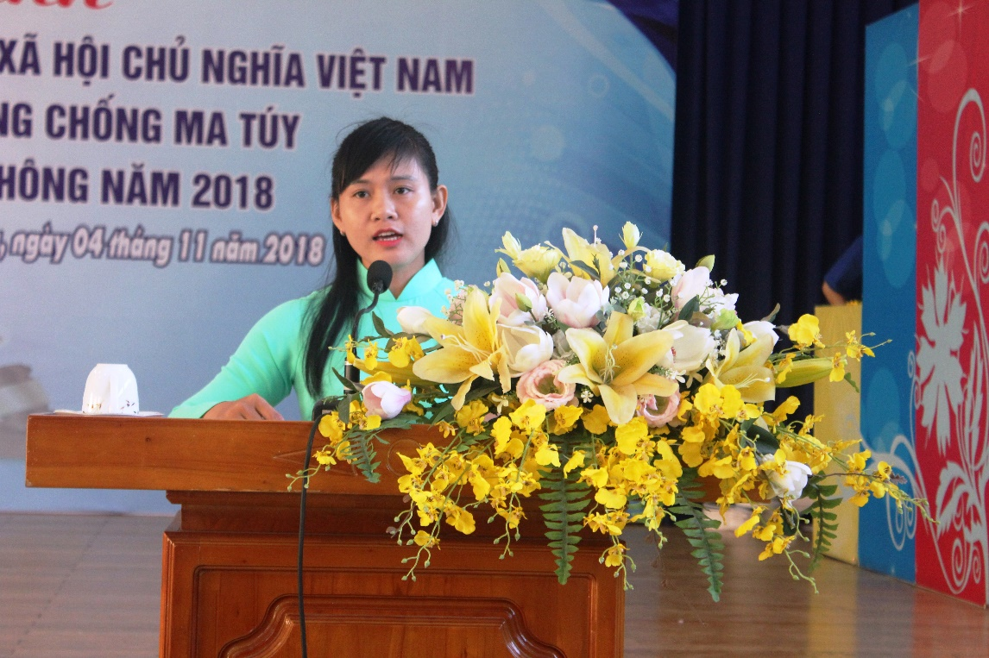

Đồng chí Trần Thị Diễm Trinh – Phó Trưởng ban chỉ đạo đề án pháp luật tỉnh Bình Dương, Phó bí thư tỉnh Đoàn phát biểu hưởng ứng Ngày Pháp luật nước CHXHCN VIệt Nam

Tại chương trình, Ban Thường vụ Tỉnh đoàn đã trao tặng sách tuyên truyền phòng chống ma túy và bảng tượng trưng 13.500 tờ gấp tuyên truyền pháp luật cho 9 huyện, thị, thành đoàn; đồng thời, phối hợp với Thị đoàn Dĩ An tổ chức cho đoàn viên thanh niên phát 1.500 tờ rơi tuyên truyền tại các khu chợ, khu nhà trọ thanh niên công nhân trên địa bàn phường Dĩ An với các nội dung về pháp luật phòng, chống ma túy, luật lao động, luật bảo hiểm y tế,….
Ngoài ra, hưởng ứng Ngày pháp luật nước Cộng hòa xã hội chủ nghĩa Việt Nam 9/11, trong tuần lễ cao điểm từ 4/11 đến 11/11 các huyện, thị, thành đoàn trong toàn tỉnh sẽ tổ chức các hoạt động hưởng ứng Ngày pháp với các nội dung gồm: tuyên truyền pháp luật, phát tờ rơi tuyên truyền, tổ chức các hội thi tìm hiểu pháp luật, tuyên truyền an toàn giao thông, phòng chống ma túy,… cho thanh niên.
Bên cạnh đó, nằm trong chuỗi các hoạt động hưởng ứng Ngày pháp luật Việt Nam, Ban Thường vụ Tỉnh đoàn đã tổ chức hội thi Tìm hiểu pháp luật phòng, chống ma túy trong học sinh trung học phổ thông năm 2018. Hội thi thu hút sự tham gia của 45 thí sinh đến từ 9 Huyện, Thị, Thành Đoàn. Các đội đã trải qua 3 phần thi gồm: thi tìm hiểu kiến thức "Rung chuông vàng", phần thi “Đoán ý đồng đội”; và phần thi vẽ tranh cổ động và thuyết trình về phòng, chống ma túy. Nội dung hội thi xoay quanh kiến thức pháp luật về Luật phòng, chống ma túy.

Sau một ngày thi ý nghĩa, sôi nổi 9 đội thi đã hoàn thành các phần thi; các thí sinh, đoàn viên, thanh niên tham gia hội thi đã cập nhật được thêm nhiều kiến thức bổ ích, nhiều bài học ý nghĩa về pháp luật từ đó vận dụng, nâng cao hiệu quả trong công tác tuyên truyền tại địa phương, đơn vị hiệu quả.
Kết quả, đối với phần thi “Rung Chuông vàng”, Ban tổ chức đã trao 01 giải Nhất, 03 giải Nhì, 01giải Ba và 2 giải Khuyến khích. Phần thi vẽ tranh tuyên truyền , Ban tổ chức trao 01 giải Nhất, 01giải Nhì, 01giải Ba.

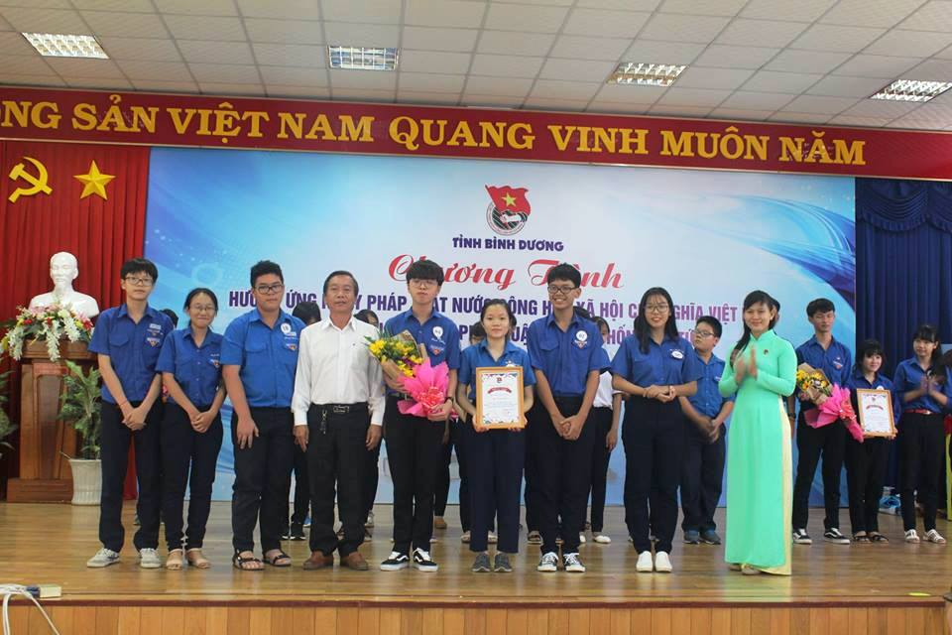

Ban tổ chức trao giải nhất toàn đoàn cho đơn vị Thị Đoàn DĨ An
Kết quả toàn đoàn Hội thi: 01 giải Nhất thuộc về Thị Đoàn Dĩ An; 01 giải Nhì thuộc về Thành Đoàn Thủ Dầu Một; 01 giải Ba thuộc về Huyện Đoàn Bắc Tân Uyên và 06 giải Khuyến khích cho các đơn vị.

Nguồn: tuoitrebinhduong.vn

Liên hoan phụ trách thiếu nhi toàn quốc năm 2018 sẽ được tổ chức tại tỉnh Bình Dương
Từ ngày 8 đến 10/11, Hội đồng Đội Trung ương sẽ tổ chức trao Giải thưởng “Cánh én hồng” năm 2018 và Liên hoan phụ trách thiếu nhi toàn quốc tại tỉnh Bình Dương.
Dự kiến Liên hoan sẽ có sự tham gia của 200 giáo viên làm tổng phụ trách Đội, đại biểu thiếu nhi đến từ 63 tỉnh, thành trong cả nước và hơn 300 đại biểu khách mời là lãnh đạo các Bộ, ngành Trung ương, Lãnh đạo Tỉnh ủy, HĐND, UBND, UBMTTQ tỉnh Bình Dương.
Giải thưởng “Cánh én hồng” là giải thưởng cao quý nhằm tuyên dương, khen thưởng những cán bộ phụ trách thiếu nhi, giáo viên làm tổng phụ trách Đội có thành tích đặc biệt xuất sắc, có nhiều đóng góp vào sự nghiệp bảo vệ, chăm sóc, giáo dục thiếu niên, nhi đồng và xây dựng tổ chức Đội TNTP Hồ Chí Minh vững mạnh.
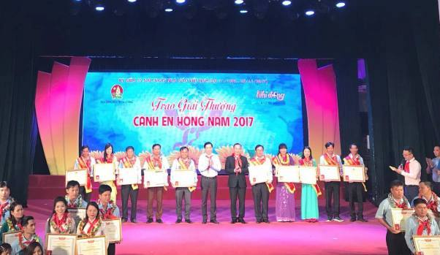
Trao giải thưởng cánh én hồng năm 2017

Đây là dịp tạo sân chơi lành mạnh, hữu ích cho đội ngũ giáo viên làm Tổng phụ trách Đội trong cả nước được rèn luyện; để các phụ trách thiếu nhi từng tham gia Trại huấn luyện Kim Đồng có dịp gặp gỡ, giao lưu, trao đổi, học tập kinh nghiệm, nhằm nâng cao trình độ kỹ năng, nghiệp vụ công tác Đội TNTP Hồ Chí Minh đáp ứng yêu cầu trong thời kỳ mới.
Theo kế hoạch của Hội Đồng đội Trung ương, nội dung dự kiến của chương trình bao gồm: Lễ trao Giải thưởng “Cánh én hồng” năm 2018; Các hoạt động giao lưu kỹ năng, nghiệp vụ công tác Đội và lửa trại; Các hoạt động về nguồn, kết nghĩa, an sinh xã hội, trao tặng công trình dành cho thiếu nhi; Tham gia tổ chức mô hình hoạt động tại cơ sở và đóng góp ý kiến nhằm nâng cao chất lượng công tác Đội và phong trào thiếu nhi.
Chương trình trao Giải thưởng “Cánh én hồng” năm 2018 và Liên hoan phụ trách thiếu nhi toàn quốc năm 2018 là hoạt động ý nghĩa, nhằm động viên các anh, các chị là giáo viên làm Tổng phụ trách Đội tiếp tục gắn bó, vươn lên và trưởng thành; góp phần xây dựng tổ chức Đội TNTP Hồ Chí Minh vững mạnh.
Ban Tuyên giáo Tỉnh đoàn

TRUYỀN THỐNG
THEO DÒNG LỊCH SỬ
- 07/11/1917: Ngày Cách mạng Tháng Mười Nga thành công
- 09/11/2013: Ngày Pháp Luật nước CHXHCN Việt Nam
- 12/11/1965: Ngày Chiến thắng Bàu Bàng
- 18/11/1930: Ngày thành lập Mặt trận Tổ quốc Việt Nam
- 20/11/1958: Ngày Nhà giáo Việt Nam
- 23/11/1945: Ngày Di sản Văn hoá Việt Nam
- 27/11/1965: Ngày chiến thắng Bàu Bàng – Dầu Tiếng
- 28/11/1820: Ngày sinh Ph. Ăng-ghen

MỤC ĐÍCH, Ý NGHĨA CỦA NGÀY PHÁP LUẬT
Theo quy định của Luật phổ biến, giáo dục pháp luật, Ngày Pháp luật được tổ chức để tôn vinh Hiến pháp, pháp luật, đồng thời tăng cường nhận thức cho mọi người về vai trò của luật pháp trong đời sống, tăng cường sự hiểu biết pháp luật và khả năng thực thi pháp luật trong hoạt động quản lý Nhà nước, hoạt động kinh tế - xã hội và sinh hoạt hàng ngày của người dân.
Thông qua Ngày Pháp luật giúp cho mọi tổ chức, cá nhân công dân có ý thức tuân thủ pháp luật tốt hơn, là dịp để đánh giá lại những kết quả đã đạt được và những hạn chế trong hoạt động xây dựng, thực thi pháp luật; là cơ hội để tổ chức nhiều hoạt động phổ biến, giáo dục pháp luật cho cộng đồng thông qua những cách thức khác nhau. Qua đó, những người thi hành pháp luật cũng sẽ nhận được những thông tin phản hồi, những quan điểm đánh giá về tất cả các quy định pháp luật cũng như cách thức thực hiện, hiệu quả của hệ thống pháp luật đối với đời sống xã hội; từ đó hoàn thiện hơn hệ thống pháp luật, cũng như cải thiện, nâng cao hoạt động của hệ thống tư pháp.
Trên thế giới, hiện có nhiều nước tổ chức Ngày Pháp luật hay “Ngày Hiến pháp” như một ngày hội để “thượng tôn pháp luật”, tôn vinh Hiến pháp – đạo luật gốc của mỗi quốc gia. Hiện có khoảng 40 quốc gia lấy ngày ký, ban hành hoặc thông qua Hiến pháp để hàng năm tổ chức kỷ niệm “Ngày Hiến pháp” của mình. Trong ngày này, các luật gia, luật sư và các hiệp hội nghề nghiệp về luật tổ chức nhiều hình thức phổ biến, giáo dục pháp luật trong cộng đồng nhằm tăng cường hơn nhận thức của nhân dân, học sinh, sinh viên về vị trí, vai trò tối thượng, không thể thay thế của Hiến pháp, pháp luật trong đời sống kinh tế, chính trị, xã hội, đặc biệt là về các giá trị tự do, dân chủ, công lý, công bằng.
Ở Việt Nam, Luật phổ biến, giáo dục pháp luật quy định ngày 09/11 hàng năm là Ngày Pháp luật với dấu mốc đây là ngày ban hành bản Hiến pháp đầu tiên của Nhà nước ta năm 1946, khởi đầu cho tiến trình xây dựng Nhà nước pháp quyền xã hội chủ nghĩa Việt Nam của nhân dân, do nhân dân và vì nhân dân. Là bản Hiến pháp của nền dân chủ đầu tiên của Nhà nước ta, Hiến pháp năm 1946 đã thấm nhuần, thể hiện triệt để tinh thần, tư tưởng của Hồ Chí Minh về xây dựng Nhà nước pháp quyền của dân, do dân, vì dân, là sự khẳng định mạnh mẽ các giá trị dân chủ, dân quyền, thượng tôn pháp luật và còn tồn tại bền vững cho đến ngày hôm nay. Các giá trị đó thể hiện tập trung nhất tư tưởng Hồ Chí Minh về Nhà nước và pháp luật, được kế thừa trong các bản Hiến pháp năm 1959, 1980, 1992.
Ngày Pháp luật khơi dậy trong mọi cá nhân công dân ý thức về trách nhiệm, bổn phận và quyền lợi của mình mà tham gia một cách tích cực vào các sinh hoạt của đời sống chính trị và đời sống xã hội. Do vậy, Ngày Pháp luật có ý nghĩa giáo dục sâu sắc trong việc đề cao giá trị của pháp luật trong Nhà nước pháp quyền, hướng mọi tổ chức, cá nhân tính tích cực tham gia với hành vi, thái độ xử sự pháp luật đúng đắn, đề cao quyền cũng như trách nhiệm, nghĩa vụ của cá nhân công dân trong học tập, tìm hiểu pháp luật và tự giác chấp hành pháp luật. Qua đó, góp phần nâng cao ý thức và niềm tin pháp luật, từng bước xây dựng và củng cố các giá trị văn hóa pháp lý trong cuộc sống xã hội. Đồng thời, đây còn là mô hình để vận động, khuyến khích, kêu gọi toàn thể nhân dân chung sức, đồng lòng vì sự nghiệp xây dựng và hoàn thiện Nhà nước, phát huy triệt để tinh thần đại đoàn kết toàn dân tộc cùng tích cực hành động vì một Việt Nam dân giàu, nước mạnh, dân chủ, công bằng, văn minh. Do vậy, đây còn là sự kiện chính trị, pháp lý có ý nghĩa nhân văn, ý nghĩa xã hội sâu sắc.
Ngày Pháp luật với nội hàm ghi nhận ngày ban hành bản Hiến pháp dân chủ đầu tiên của nhà nước Việt Nam thì không chỉ giới hạn chỉ là ngày 09/11, mà được coi là điểm mốc, là sợi chỉ đỏ kết nối, xuyên suốt, có sức lan tỏa sâu rộng trong cộng đồng dân cư, nhắc nhở, giáo dục họ ý thức tôn trọng pháp luật, để không chỉ là một ngày, mà phấn đấu sẽ là 365 ngày trong một năm mọi tổ chức, cá nhân tôn trọng và nghiêm chỉnh chấp hành Hiến pháp, pháp luật theo hiện khẩu hiệu “Sống và làm việc theo Hiến pháp và pháp luật”.
Đối với công tác phổ biến, giáo dục pháp luật, Ngày Pháp luật cũng là một trong những chế định quan trọng đặt tiền đề cho việc đổi mới tổ chức thực hiện công tác này. Ngày pháp luật được tổ chức nhằm tạo bước phát triển mới trong việc nâng cao hiệu quả công tác phổ biến, giáo dục pháp luật - một bộ phận của công tác giáo dục chính trị tư tưởng và là nhiệm vụ thường xuyên của toàn bộ hệ thống chính trị, các cấp, các ngành với mục tiêu cuối cùng là hỗ trợ và tạo điều kiện để mọi cá nhân, tổ chức biết sử dụng pháp luật làm phương tiện, công cụ bảo vệ quyền lợi và lợi ích hợp pháp của mình, của Nhà nước và xã hội.
Năm 2013 là năm đầu tiên tổ chức thực hiện Ngày Pháp luật trong phạm vi toàn quốc và cũng là năm ghi nhận một sự kiện rất quan trọng trong đời sống chính trị - pháp lý của đất nước, đó là việc toàn dân tích cực tham gia quá trình sửa đổi Hiến pháp năm 1992 đáp ứng yêu cầu, đòi hỏi của đất nước trong thời kỳ đẩy mạnh công nghiệp hóa, hiện đại hóa và hội nhập quốc tế. Do vậy, chủ đề Ngày Pháp luật năm 2013 được xác định là: “Toàn dân xây dựng, thi hành và bảo vệ Hiến pháp vì mục tiêu dân giàu, nước mạnh, dân chủ, công bằng, văn minh”. Việc tổ chức Ngày Pháp luật năm nay là đợt sinh hoạt chính trị - pháp lý sâu rộng, làm tiền đề, cơ sở, tạo động lực để triển khai thực hiện có trọng tâm, trọng điểm, hiệu quả, thiết thực hơn trong những năm tiếp theo, góp phần vào thành quả chung của công cuộc xây dựng và bảo vệ Tổ quốc Việt Nam xã hội chủ nghĩa.
Nguồn: Bộ Tư pháp

THÀNH LẬP MẶT TRẬN TỔ QUỐC VIỆT NAM

Mặt trận Tổ quốc Việt Nam là tên chung cho nhiều hình thức tổ chức được thành lập trong những giai đoạn khác nhau. Trong từng giai đoạn lịch sử, Mặt trận Tổ quốc Việt Nam luôn giữ một vai trò quan trọng trong công cuộc đấu tranh giành độc lập cho dân tôc.
Mặt trận Tổ quốc Việt Nam, có tiền thân là Hội Phản đế đồng minh (18/11/1930) đã gây được cao trào phản đế mạnh mẽ trong cả nước, có ảnh hưởng sâu rộng trong các tầng lớp quần chúng, đánh dấu sự trưởng thành về nhận thức và chỉ đạo thực tiễn của Đảng Cộng sản Việt Nam trong quá trình tổ chức và xây dựng một mặt trận dân tộc thống nhất.
Trong thời kỳ đấu tranh giành chính quyền (1930 - 1945) trong từng giai đoạn lịch sử Đảng đã lần lượt thành lập các mặt trận nhằm đáp ứng cho nhu cầu cách mạng. Trong giai đoạn đấu tranh đòi dân chủ 1936-1939 lần lượt các mặt trận ra đời, đó là Mặt trận Thống nhất nhân dân phản đế Đông Dương (sau đổi tên thành Mặt trận thống nhất dân chủ Đông Dương, gọi tắt là Mặt trận dân chủ Đông Dương), Mặt trận Dân tộc thống nhất phản đế. Bước sang giai đoạn đấu tranh chuẩn bị giành chính quyền là sự thành lập Mặt trận Việt Nam độc lập Đồng Minh (gọi tắt là Mặt trận Việt Minh) (19/5/1941).
Trong giai đoạn chống thực dân Pháp quay trở lại xâm lược nước ta. Ngày 29/5/1946 Hội liên hiệp quốc dân Việt Nam (Hội Liên Việt) thành lập… Thực hiện lời kêu gọi “Toàn quốc kháng chiến” của Chủ tịch Hồ Chí Minh, Mặt trận Việt Minh và Hội Liên Việt đã ra sức tuyên truyền vận động nhân dân tham gia kháng chiến. Ngày 3/3/1951, Đại hội toàn quốc Mặt trận thống nhất Việt Minh - Liên Việt lấy tên là Mặt trận Liên hiệp quốc dân Việt Nam (gọi tắt là Mặt trận Liên Việt) thông qua Tuyên ngôn, Chính Cương của mặt trận. Mục đích phấn đấu của mặt trận Liên Việt là: “Tiêu diệt thực dân pháp xâm lược, đánh bại bọn can thiệp Mĩ…”Qua 9 năm kháng chiến, Mặt trận Liên Việt trở thành “Một trong những trụ cột của Nhà nước dân chủ nhân dân, là sức mạnh vô biên của cuộc kháng chiến, kiến quốc…”.
Sau năm 1954, đế quốc Mỹ và bè lũ tay sai phá hoại Hiệp định Giơnevơ chiếm đóng miền Nam, chia cắt lâu dài nước ta. Cách mạng Việt Nam lúc này có hai nhiệm vụ chiến lược là tiến hành cách mạng XHCN ở miền Bắc và hoàn thành cách mạng dân tộc dân chủ ở miền Nam, thực hiện thống nhất nước nhà.Trong bối cảnh đó, ngày 10/9/1955 Đại hội Mặt trận Dân tộc thống nhất họp tại Hà Nội đã quyết định thành lập Mặt trận Tổ quốc Việt Nam và thông qua Cương lĩnh nhằm đoàn kết mọi lực lượng dân tộc, dân chủ và hoà bình trong cả nước để đấu tranh chống đế quốc Mỹ và bè lũ tay sai, xây dựng một nước Việt Nam hòa bình, thống nhất, độc lập, dân chủ và giàu mạnh.
Tiếp đó, ngày 20/12/1960, Mặt trận Dân tộc giải phóng miền Nam Việt Nam ra đời với bản Tuyên ngôn và Chương trình hành động 10 điểm, nội dung cơ bản là đoàn kết rộng rãi các tầng lớp nhân dân với mục tiêu đấu tranh “Phải hoà bình! Phải độc lập! Phải dân chủ! Phải cơm no, áo ấm! Phải hoà bình! Thống nhất tổ quốc!” nhằm đánh đổ chế độ độc tài tay sai của đế quốc Mỹ.
Ngày 20/4/1968 trên cơ sở thắng lợi và khí thế của Tổng tiến công và nổi dậy mùa Xuân 1968, Liên minh các lực lượng dân tộc dân chủ và hoà bình Việt Nam ra đời, nhằm đoàn kết, tranh thủ thêm tầng lớp trí thức, tư sản dân tộc tiến bộ ở thành thị, mở rộng thêm lực lượng trên mặt trận chống Mỹ và các thế lực tay sai.
Sau khi Việt Nam thống nhất, các lãnh đạo của 3 tổ chức chính trị ngoại vi hợp pháp đang tồn tại ở Việt Nam gồm Mặt trận Tổ quốc Việt Nam, Mặt trận Dân tộc Giải phóng miền Nam Việt Nam, Liên minh các lực lượng Dân tộc Dân chủ và Hòa bình Việt Nam đã họp từ 31 tháng 1 đến 4 tháng 2 năm 1977 tại thành phố Hồ Chí Minh, thống nhất ba tổ chức này thành một tổ chức chính trị duy nhất lấy tên là Mặt trận Tổ quốc Việt Nam.
Trải qua 88 năm (1930-2018) từ khi hình thành và phát triển, Mặt trận Tổ quốc Việt Nam vẫn luôn làm tròn được vai trò của mình, trong từng giai đoạn lịch sử cụ thể đã động viên, khích lệ và dẫn dắt nhân dân ta đấu tranh trong công cuộc giành độc lập cho dân tộc. Trong bối cảnh hiện tại, Mặt trận Tổ quốc Việt Nam vẫn là chỗ dựa vững chắc để đất nước tiến lên con đường công nghiệp hóa, hiện đại hóa, hòa nhập với xu thế phát triển của thế giới.
Nguồn: Bảo tàng lịch sử quốc gia

“NHỮNG NGƯỜI ANH HÙNG VÔ DANH”

Sinh thời, Chủ tịch Hồ Chí Minh luôn quan tâm việc mở mang dân trí, chăm lo cho sự nghiệp giáo dục. Người đánh giá rất cao vai trò của giáo dục đối với sự hưng thịnh của đất nước, với nhiệm vụ cực kỳ trọng đại là nâng cao dân đức, mở mang dân trí, đào tạo nhân lực và bồi dưỡng nhân tài, là động lực của sự phát triển, đưa nước nhà tiến tới giàu mạnh, dân chủ, văn minh, sánh vai với các cường quốc năm châu.
Để phát triển nền giáo dục nước nhà, Bác Hồ luôn đề cao sứ mệnh của người thầy giáo. Người viết: “Có gì vẻ vang hơn là nghề đào tạo những thế hệ sau này tích cực góp phần xây dựng chủ nghĩa xã hội và chủ nghĩa cộng sản?. Người thầy giáo tốt – thầy giáo xứng đáng là thầy giáo – là người vẻ vang nhất…, những người thầy giáo tốt là những anh hùng vô danh… Nếu không có thầy giáo dạy dỗ cho con em nhân dân, thì làm sao mà xây dựng CNXH được? Vì vậy nghề thầy giáo rất là quan trọng, rất là vẻ vang”.
Ðể làm tròn sứ mệnh vẻ vang ấy, người thầy giáo phải có phẩm chất tốt. Bác nhắc nhở: “Giáo viên phải chú ý cả tài, cả đức, tài là văn hóa, chuyên môn, đức là chính trị. Muốn cho học sinh có đức thì giáo viên phải có đức… Cho nên thầy giáo, cô giáo phải gương mẫu, nhất là đối với trẻ con”.
Trong bức thư cuối cùng Bác gửi cho ngành Giáo dục, ngày 15-10-1968, Bác Hồ nhắc lại các thầy, cô giáo, công nhân viên, học sinh, sinh viên 3 điểm sau: Thứ nhất, thầy và trò phải luôn luôn nâng cao tinh thần yêu Tổ quốc, yêu chủ nghĩa xã hội, tǎng cường tình cảm cách mạng đối với công nông, tuyệt đối trung thành với sự nghiệp cách mạng, triệt để tin tưởng vào sự lãnh đạo của Đảng, sẵn sàng nhận bất kỳ nhiệm vụ nào mà Đảng và nhân dân giao cho, luôn luôn cố gắng cho xứng đáng với đồng bào miền Nam anh hùng.
Thứ hai, dù khó khǎn đến đâu cũng phải tiếp tục thi đua dạy tốt và học tốt. Trên nền tảng giáo dục chính trị và lãnh đạo tư tuởng tốt, phải phấn đấu nâng cao chất lượng vǎn hoá và chuyên môn nhằm thiết thực giải quyết các vấn đề do cách mạng nước ta đề ra và trong một thời gian không xa, đạt những đỉnh cao của khoa học và kỹ thuật;
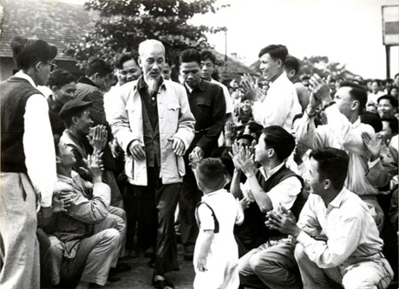
Thầy cô giáo và các em học sinh vui mừng chào đón Chủ tịch Hồ Chí Minh đến thăm Trường Trung học GT-VT Thủy – Bộ.

Thứ ba, các cô các chú, các cháu phải cùng nhau tổ chức và quản lý đời sống vật chất và tinh thần ở các trường học ngày một tốt hơn, tǎng cường bảo đảm sức khoẻ và an toàn. Đề cao sứ mệnh của thầy cô giáo, trong thư Bác viết: “Nhiệm vụ của cô giáo, thầy giáo là rất quan trọng và rất vẻ vang”.
Thấm nhuần tư tưởng và lời dạy của Bác, Đảng và Nhà nước ta đã và đang hết sức coi trọng sự nghiệp giáo dục. Năm 1982 đã lấy ngày 20/11 hàng năm làm "Ngày Nhà giáo Việt Nam", thông qua nhiều chính sách nhằm hỗ trợ, quan tâm và tạo điều kiện cho đông đảo đội ngũ thầy giáo, cô giáo được đào tạo chính quy, nâng cao chất lượng đời sống để các thầy giáo, cô giáo yên tâm công tác.
Nguồn: Ban Quản lý Lăng

ĐỊA CHỈ ĐỎ
 DINH TỈNH TRƯỞNG PHƯỚC THÀNH
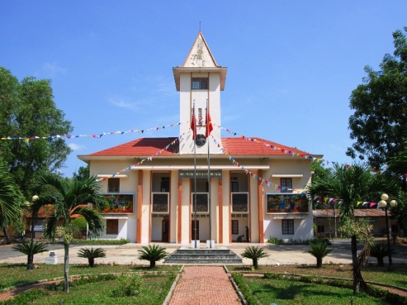
DINH TỈNH TRƯỞNG PHƯỚC THÀNH
Di tích Lịch sử cách mạng
Xếp hạng cấp Tỉnh ngày 09/7/2004
Diện tích: 4.489 m².
Đ/c: Khu phố 2, thị trấn Phước Vĩnh, huyện Phú Giáo

Dinh Tỉnh trưởng Phước Thành (Nay là Nhà Truyền thống huyện Phú Giáo), gắn liền với chiến thắng Phước Thành. Đây là nơi làm việc của tên Tỉnh trưởng tỉnh Phước Thành - Nguyễn Minh Mẫn, một trong những mục tiêu chủ chốt của quân ta trong chiến thắng Phước Thành.
Dưới thời Ngô Đình Diệm, tỉnh Phước Thành được thành lập nhằm xây dựng nơi này thành một tiểu khu mạnh cùng với Chơn Thành, Bình Long, Đồng Xoài, Lộc Ninh, Phước Long, tạo thành một hệ thống căn cứ điểm quân sự liên hoàn bao vây chia cắt Chiến khu Đ với Chiến khu Dương Minh Châu và Nam Tây Nguyên đồng thời ngăn chặn sự chi viện của hậu phương miền Bắc đối với chiến trường miền Nam.
Khu vực Dinh Tỉnh trưởng để giam cầm và tra tấn đồng bào, chiến sĩ của ta; những lúc cao điểm chúng giam cầm hơn 500 tù nhân chính trị ở đây. Bằng nhiều hình thức tra tấn dã man, nhưng vẫn không khuất phục được ý chí của người chiến sĩ cách mạng. Sau chiến thắng Phước Thành, Tỉnh lị Phước Thành bị xóa sổ, chính quyền về tay nhân dân, nhà bị bỏ trống. Từ năm 1986 đến năm 1997, Dinh được sử dụng làm trường học. Đến năm 1999 - 2000, huyện Tân Uyên tách thành 02 huyện Phú Giáo và Tân Uyên, Dinh Tỉnh trưởng được tu sửa trở thành Trụ sở hành chính của huyện Phú Giáo. Hiện nay, nơi đây đã trở thành Nhà truyền thống huyện Phú Giáo, là nơi trưng bày những hiện vật, tranh ảnh thời kì chống Pháp, Mỹ, quá trình xây dựng và phát triển của huyện Phú Giáo.

ĐÌNH TÂN AN (BẾN THẾ)
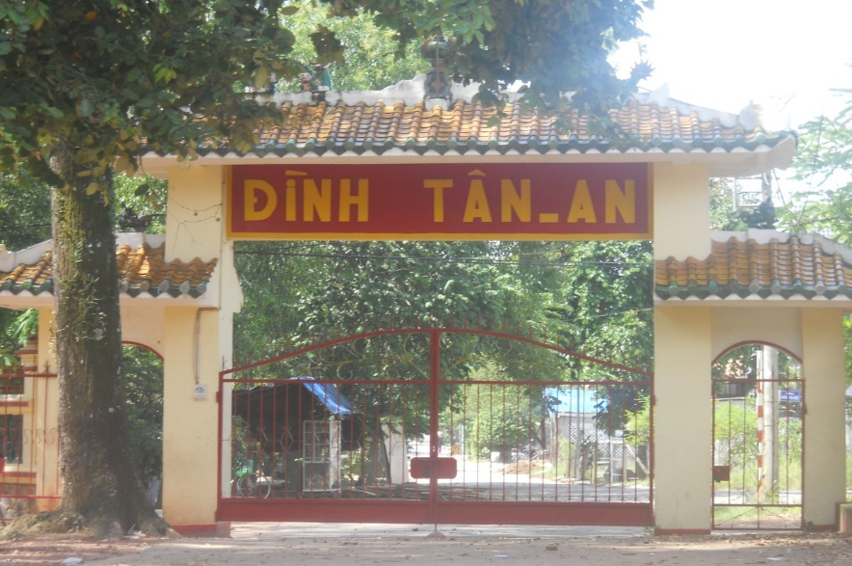
Đình Tân An
Di tích kiến trúc nghệ thuật.
Xếp hạng cấp Quốc gia ngày 26/4/2014.
Diện tích: 1.3875.35 m².
Đ/c: khu phố 1, phường Tân An, TP.Thủ Dầu Một.

Đình Tân An - Bến Thế là Di tích lịch sử - văn hóa cấp tỉnh được xếp hạng ngày 02/06/2004. Đến ngày 26/4/2014 Đình Tân An được Bộ Văn hóa, Thể thao và Du lịch công nhận là Di tích kiến trúc nghệ thuật cấp Quốc gia theo Quyết định số 1261/QĐ-BVHTTDL.
Đình Tân An trước đây là Tương An Miếu do nhân dân bốn xã là Tương Hiệp, Tương An, Tương Hoà và Cầu Định lập vào năm 1820 để thờ Tiền Quân Cơ Nguyễn Văn Thành - Một vị quan triều Nguyễn. Đình Tân An mang đậm tính chất của đình làng Việt Nam, còn bảo tồn được các tập tục thờ cúng và có phong cách kiến trúc độc đáo. Đặc biệt, Đình còn lưu giữ sắc phong của vua Tự Đức. Trong những năm kháng chiến chống đế quốc Mỹ cứu nước, Đình Tân An là nơi hoạt động cách mạng của địa phương.
ĐẠO ĐỨC, LỐI SỐNG

30 NGHỆ THUẬT SỐNG TỪ ĐẮC NHÂN TÂM (PHẦN 3)

21. Thách đố, khơi gợi sự thử thách ở người khác

Frederic Herzberg là một trong những nhà khoa học rất nổi tiếng về hành vi con người. Ông nghiên cứu thái độ trong công việc của hàng ngàn công nhân và các nhà quản trị cao cấp. Ông đã tìm ra những yếu tố động viên quan trọng nhất đối với người đi làm – không phải là tiền bạc, môi trường làm việc tốt, hay phúc lợi; mà là bản thân công việc. Nếu công việc thú vị, tạo điều kiện để phát triển, thể hiện năng lực, nhân viên sẽ rất gắn bó và luôn có động lực hoàn thành công việc thật tốt.

Đây cũng là điều mà mọi người đều mong muốn: có cơ hội thử sức; cơ hội để bứt phá, thể hiện; cơ hội để chứng minh gái trị thực của mình, để phát triển và giành thắng lợi.

22. Bắt đầu bằng những lời khen tặng thành thật

Khen ngợi trước khi góp ý cũng giống như nha sĩ bắt đầu công việc bằng thuốc tê. Nó sẽ giúp bệnh nhân khỏi đau đớn khi bị nhổ răng. Những người lãnh đạo và quản lý cần ghi nhớ: khát vọng sâu xa của mỗi con người là được khen ngợi , được tôn trọng và được quan tâm.

“Không gì ít tốn kém bằng lời khen, lời cám ơn và lời xin lỗi.” – Montlue.

23. Góp ý sai lầm của người khác một cách gián tiếp

Việc người khác gián tiếp chú ý tới những thiếu sót của mình sẽ làm cho những người nhạy cảm rất cảm kích, trong khi họ có thể cảm thấy rất khó chịu trước bất kỳ lời phê phán trực tiếp nào.

Con người vốn có bản chất kiêu hãnh tự nhiên. Việc nói thẳng ra rằng người nào đó sai lầm chính là một sai lầm lớn nhất.

24. Xem xét, nhìn nhận và đánh giá bản thân trước khi góp ý cho người khác

Tin tưởng rằng mình có lý trí và chỉ duy nhất mình là người có lý là biểu hiện của một tầm nhìn hẹp và cố chấp. Nếu bạn không thể ngẩng cao đầu và thừa nhận lỗi lầm của mình thì lỗi lầm ấy sẽ khống chế bạn. Việc tự nhận lỗi lầm không chỉ làm cho người khác tôn trọng bạn hơn mà còn phát triển sự tự trọng của bản thân mình.Nếu người phê phán khiêm tốn thừa nhận rằng chính họ cũng từng phạm lỗi như thế , thì có khó khăn gì khi chúng ta nghe về những lỗi lầm của chúng ta? Việc nhìn nhận sai lầm của chính mình ngay cả khi chưa kịp sữa chữa, có thể giúp chúng ta thuyết phục người khác thay đổi hành vi của họ.

25. Đặt câu hỏi gợi ý thay vì đưa ra mệnh lệnh

Ra lệnh bằng cách đặt câu hỏi là tạo điều kiện cho người nhận lệnh được cùng đưa ra quyết định. Và một khi họ tham gia ra quyết định, họ sẽ chủ động thực hiện quyết định ấy một cách sáng tạo và tích cực nhất.

“Cố gắng đừng làm người khác bị tổn thương, dù là chỉ một câu nói đùa.” – Publilius Syrus

26. Giữ thể diện cho người khác

Giữ thể diện cho người khác là một điều hết sức quan trọng. Chì cần suy nghĩ vài phút, với vài lời nói ân cần, thông cảm là chúng ta đã tránh được việc làm tổn thương người khác và cũng là tránh làm thương tổn chính nhân cách của mình.

“Tôi không có quyền làm giảm giá trị một người trong chính mắt người ấy. Điều quan trọng không phải là tôi nghĩ gì về anh ta mà là anh ta nghĩ gì về chính mình. Làm thương tổn phẩm giá con người là một tội ác.” - Antoine de Saint Exupery

27. Nhìn nhận sự nổ lực đóng góp của người khác một cách công bằng cho dù đó là những lời đóng góp nhỏ nhặt nhất.

Lời khen như tia nắng mặt trời, nó cần thiết cho muôn loài, trong đó có con người phát triển. Vậy mà hầu hết chúng ta luôn sẵn sàng sử dụng những làn gió lạnh như cắt để phê phán và thường ngần ngại khi tặng người thân của mình những tia nắng ấm áp từ những lời khen tặng.

Mọi người đều muốn được khen, nhưng lời khen phải cụ thể rõ ràng , thể hiện sự chân thành chứ không phải là lời sáo rỗng nghe cho êm tai. Chúng ta đều khao khát được tán thưởng, được thừa nhận, đều sẵn sàng làm bất cứ điều gì để được như thế. Nhưng không ai muốn sự giả dối và nịnh hót. Mọi tiềm năng đều nở hoa trong ngợi khen và héo tàn trong chỉ trích.”Nụ cười ấm áp và một cái vỗ vai thân thiện của bạn có thể cứu một con người đang bên bờ vực thẳm.” – Camellia Elliot

28. Khen ngợi để người khác luôn phấn đấu xứng đáng với lời khen đó

Trong đời thường, cho người khác một thanh danh là quan trọng; nhưng phê bình một người mà vẫn giữ được danh dự cho người ấy còn quan trọng hơn gấp nhiều lần. Nếu muốn khuyến khích một điều gì ở ai đó, bạn hãy làm như điều ấy chính là đặc điểm vượt trội của người đó. Họ nhất định sẽ nỗ lực phi thường để trở nên như thế.

“Trong cách đối nhân xử thế, nếu ta đối xử với một người như thế nào thì anh ta sẽ trở thành người như thế ấy.” – Johann Wolfgang von Goethe

29. Khuyến khích người khác, làm cho họ thấy sai lầm không khó để chỉnh sửa

Nếu bạn bảo con cái, vợ/chồng hay nhân viên của bạn rằng họ ngốc nghếch, vụng về hay bất tài… nghĩa là bạn đã hủy diệt hầu hết mọi động cơ để họ tiến bộ. Nhưng nếu ngược lại, bạn khuyến khích, làm cho sự việc có vẻ dễ dàng hơn , thể hiện sự tin tưởng rằng họ có năng khiếu nhưng chưa được phát triển thì họ nhất định sẽ cố gắng phát triển năng khiếu mà bạn đã phát hiện hay thậm chí là gán cho họ.

“Chúng ta không thể dạy bảo ai bất cứ điều gì. Chúng ta chỉ có thể giúp họ phát hiện ra những gì còn tiềm ẩn bên trong con người họ.” – Galileo

30. Làm cho người khác cảm thấy vui vẻ thực hiện chính đề nghị của bạn

Con người dễ có xu hướng thay đổi thái độ nếu chúng ta làm cho người khác vui thích thực hiện điều mình được gợi ý. Gợi ý một điều gì đó thật khéo léo để người khác thực hiện là cả một nghệ thuật. Nếu chúng ta kiên trì rèn luyện và có sự quan tâm chân thành đến người khác, chúng ta sẽ làm được.

“Khi thực sự quan tâm và đủ kiên nhẫn để truyền đạt thì bao giờ chúng ta cũng nhận được những hưởng ứng tích cực và thu được kết quả tốt nhất.” – Charlotte Bronte”Có những điểm cao trào trong cuộc sống, và hầu hết chúng đều đến từ sự khích lệ của một ai đó.” – George Adams
Nguồn: Nghethuatsong.com.vn

MÔ HÌNH KINH NGHIỆM

THÀNH CÔNG TỪ MÔ HÌNH TRỒNG HOA KIỂNG
Thời gian qua, anh Nguyễn Hiền Nhơn, ở phường Thuận Giao, TX. Thuận An đã mạnh dạn đầu tư phát triển mô hình hoa lan và cây mai. Đến nay, mô hình này đang mang lại thu nhập cao, giúp anh ổn định cuộc sống.
Khởi nghiệp từ niềm đam mê
Ngay từ khi còn ngồi trên ghế nhà trường, anh Nhơn đã yêu thích hoa lan. Dần dần anh còn kiếm ra tiền từ việc trồng và bán hoa lan, rồi anh ấp ủ ý tưởng khởi nghiệp từ mô hình trồng hoa lan.
Sau khi tốt nghiệp Khoa Công nghệ sinh học trường Đại học Kỹ thuật công nghệ TP.Hồ Chí Minh, anh Nhơn bắt đầu “dấn thân” vào nghề trồng hoa lan. Sau đó, anh tham gia Câu lạc bộ Trang trại hoa lan Đất Thủ, với mong muốn ban đầu là học tập kinh nghiệm từ các chủ vườn lan khác.
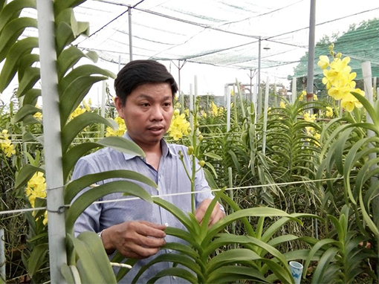
Anh Nguyễn Hiền Nhơn đang chăm sóc vườn lan của mình.
Thực hiện mô hình trồng hoa lan, anh Nhơn đã huy động vốn từ gia đình và vay thêm từ ngân hàng 700 triệu đồng. Hiện nay, vườn lan của anh chủ yếu là giống Mokara cắt cành nhập từ Thái Lan với diện tích trên 1.000m2. Đặc điểm của giống hoa lan này là ra hoa quanh năm nên được nhiều khách hàng ưa chuộng. Hiện có 3 cửa hàng trên địa bàn bao tiêu hoa lan của anh, sản lượng 100 - 150 cành/lần.
Hiện nay, một cành hoa lan có giá bán 5.000 - 10.000 đồng tùy theo loại, sau khi trừ phí mỗi tháng anh Nhơn có lãi trên 10 triệu đồng. Vào dịp tết, anh còn kết chậu hoa lan để bán; chậu nhỏ có giá 150.000 đồng, chậu đặc biệt giá lên tới 10 triệu đồng. Để vườn lan phát triển ổn định, anh thường xuyên kiểm tra tình hình sâu bệnh, bổ sung dinh dưỡng cho lan.
Thành công nhờ hướng đi phù hợp
Ghi nhận cho thấy, thời gian qua việc đầu tư vốn lớn cho mô hình hoa lan không phải thanh niên nào cũng dám làm. Tuy nhiên, nhờ định hướng cách làm phù hợp, cùng sự hỗ trợ của ngành chức năng và địa phương nên mô hình trồng lan của anh Nhơn đã mang lại hiệu quả kinh tế cao và ổn định. Hiện anh còn đầu tư thêm vườn mai với diện tích hơn 800m2. Đến nay, vườn mai của anh có gần 300 gốc, trong đó có trên 10 gốc lớn, trị giá khoảng 100 triệu đồng/gốc. Để có vườn mai đẹp, anh đã xuống tận các tỉnh ở đồng bằng sông Cửu Long tìm mua loại mai vàng đẹp.
Anh Nhơn chia sẻ, cây mai anh mua về chủ yếu là mai nguyên thủy, sau đó ghép cành với loại mai có hoa to đẹp và nhiều cánh; sau khi tạo dựng vườn mai được một năm là có thể bán ra thị trường. Thời gian qua, vào dịp Tết Nguyên đán, có nhiều doanh nghiệp đến thuê mai của anh về chưng tết. Cây mai lớn anh cho thuê với giá 30 triệu đồng, còn nếu nhận chăm sóc cây mai mỗi năm anh thu về số tiền bằng 1/3 giá trị cây mai. Theo anh Nhơn, để cây mai nở đúng dịp tết, bên cạnh việc lặt lá đúng hạn, người trồng mai cần bổ sung lượng đạm phù hợp với thời tiết nắng hay không khí lạnh.
Với niềm đam mê, nhiệt huyết và mong muốn tự chủ trong công việc, bước đầu anh Nhơn đã khởi nghiệp thành công với mô hình trồng lan và cây mai. Thành công từ mô hình này của anh đã góp phần tạo dựng niềm tin và động lực, giúp các bạn trẻ xây dựng ý tưởng khởi nghiệp có giá trị, sáng tạo và thực tiễn cao.
Nguồn: baobinhduong.vn

GÓC KỸ NĂNG

4 bước xây dựng kỹ năng thuyết trình “thu hút”
1. Mở rộng vốn từ và các diễn đạt
Có thể nói đây là bước quan trọng nhất trong 4 bước. Nói cũng như viết, nếu ngôn ngữ của bạn đơn điệu, không phong phú và không có sự linh hoạt thì nội dung của bạn dù có mới lạ đến đâu, có tính đột phá thế nào thì cũng khó mà lôi cuốn được người nghe cũng như người đọc. Hãy thử tưởng tượng bạn muốn miêu tả một ngày đẹp trời, bạn sẽ nói gì? Sau đó hãy đọc thử một đoạn văn miêu tả trong các cuốn sách: bạn sẽ nhận thấy sự khác biệt về cách vận dụng ngôn ngữ giữa mình và tác giả.
Để rèn luyện được khả năng này, yêu cầu cần thiết là bạn phải đọc sách, báo, truyện thật nhiều và thật thường xuyên. Hoạt động này giúp vốn từ vựng và cách diễn đạt, cách đặt câu hỏi trở nên phong phú hơn. Ngoài ra, nó còn cung cấp cho bạn kiến thức về các vấn đề xã hội để bạn có thể sử dụng như một dẫn chứng, một sự liên tưởng hay một ví dụ nhằm tăng tính thuyết phục cho bài thuyết trình của mình.
2. Luyện ngữ điệu
Bạn đã từng trải qua tình huống: Cùng một câu chuyện hài, bạn của bạn kể đến đâu thì mọi người cười theo đến đó; tới lượt bạn kể thì kết thúc rồi mọi người vẫn thờ ơ? Sở dĩ có sự khác biệt đó là vì bạn chưa điều chỉnh được ngữ điệu của mình khi nói.
Một bài thuyết trình không bao giờ gói gọn trong vài câu nói hoặc trong một phút mà luôn dài hơn thế. Làm thế nào để mọi người sẽ nghe hết phần trình bày của bạn mà không bị các yếu tố bên ngoài gây nhiễu sự chú ý của họ? Hãy hình dung đối với một văn bản đầy chữ, bạn sẽ đọc chúng rất bàng quan, không mấy để tâm; nhưng nếu có những từ hoặc câu được nhấn mạnh bằng cách tô đậm, đóng khung, viết in thì bạn dễ chú ý đến hơn. Khi thuyết trình cũng vậy, bạn có gây chú ý cho người nghe bằng cách nhấn nhá, ngắt câu và lên xuống giọng tùy theo nội dung. Bạn có thể rèn luyện kỹ năng này bằng cách theo dõi các cuộc thi hùng biện và hoặc bài phát biểu của những người nổi tiếng trên thế giới.
3. Trình bày khoa học
Một câu chuyện hay một bài thuyết trình đều nên được chia ra làm các phần nhỏ như: đặt vấn đề, nội dung chính và cuối cùng là kết luận. Bạn không thể bắt đầu bài thuyết trình bằng cách giải thích và đưa ra hàng loạt các dẫn chứng, các số liệu mà quên giới thiệu chủ đề khiến người nghe không hiểu được là bạn đang nói về vấn đề gì; cũng không thể trình bày rất nhiều mà không kết luận để chốt lại vấn đề.
Trong một bài thuyết trình nếu có nhiều nội dung cần đề cập, bạn cũng nên chia nhỏ chúng ra và trình bày hoàn tất từng nội dung. Tránh tình trạng đang nói vấn đề này lại chuyển sang vấn đề khác khiến bài thuyết trình lan man, không tập trung và gây rối rắm cho người nghe.
4. Kiểm soát nét mặt
Nhiều người cho rằng, nội dung bài phát biểu mới là quan trọng; nhưng nét mặt của bạn cũng góp phần gây thu hút cho người nghe không kém. Nếu bạn trình bày một vấn đề hài hước mà gương mặt bạn mang vẻ buồn bã, hoặc bạn mời gọi khách hàng sử dụng sản phẩm của công ty với nét mặt nghiêm trọng thì bạn khó mà đạt được mục đích đã đề ra.
Với kỹ năng này, bạn có thể tự tập bằng cách đứng trước gương và thuyết trình một mình. Hãy kiểm soát nét mặt trong suốt bài nói, vì nhiều người chỉ chú ý lúc bắt đầu, sau đó thì tập trung hoàn toàn vào nội dung và bỏ quên phần này. Việc tập luyện hàng ngày sẽ biến kỹ năng này thành thói quen, bạn có thể tự điều chỉnh nét mặt theo nội dung đang trình bày một cách thoải mái và tự nhiên.
Đối với người quản lý, kỹ năng thuyết trình rất quan trọng vì bạn không chỉ nói chuyện với cấp dưới của mình mà còn dùng để giới thiệu, thuyết phục khách hàng về các sản phẩm, dịch vụ của công ty mình. Một số người sinh ra đã có khả năng ăn nói, một số người khác thì cần phải luyện tập mới có được. Nếu bạn cố gắng rèn luyện theo 4 bước trên, kỹ năng thuyết trình của bạn sẽ được cải thiện đáng kể và cơ hội của bạn cũng sẽ rộng mở hơn.
Nguồn: tuoitre.vn

PHÁP LUẬT, Ý THỨC CÔNG DÂN, YÊU TỔ QUỐC
SỔ TAY NGHIỆP VỤ ĐOÀN
……
Chương XI
ĐOÀN PHỤ TRÁCH ĐỘI THIẾU NIÊN TIỀN PHONG
HỒ CHÍ MINH
Điều 38:
Đoàn Thanh niên Cộng sản Hồ Chí Minh phụ trách Đội Thiếu niên Tiền phong Hồ Chí Minh, hướng dẫn thiếu nhi làm theo 5 điều Bác Hồ dạy và phấn đấu trở thành đoàn viên Đoàn Thanh niên Cộng sản Hồ Chí Minh, người công dân tốt của đất nước.
Điều 39:
1. Tổ chức và hoạt động của Đội Thiếu niên Tiền phong Hồ Chí Minh theo Điều lệ của Đội do Ban Chấp hành Trung ương Đoàn quy định. Hội đồng Đội Thiếu niên Tiền phong Hồ Chí Minh ở cấp nào do Ban Chấp hành Đoàn cấp đó lập ra và lãnh đạo.
2. Hội đồng Đội Thiếu niên Tiền phong Hồ Chí Minh ở cấp nào do Ban Chấp hành Đoàn cấp đó lập ra và lãnh đạo.
3. Ban Chấp hành Đoàn các cấp có trách nhiệm xây dựng tổ chức Đội; lựa chọn, đào tạo, bồi dưỡng cán bộ làm công tác thiếu nhi, phối hợp với các cơ quan Nhà nước, Mặt trận Tổ quốc Việt Nam, các đoàn thể và tổ chức kinh tế, xã hội chăm lo, tạo điều kiện về cơ sở vật chất và tài chính cho hoạt động của Đội.
Chương XII
TÀI CHÍNH
Điều 10:
Tài chính của Đoàn bao gồm ngân sách Nhà nước cấp, đoàn phí và các khoản thu hợp pháp khác. Việc quản lý, sử dụng tài chính của Đoàn phải tuân thủ theo nguyên tắc quản lý tài chính của Nhà nước.
Điều 41:
Việc thu nộp Đoàn phí do Ban Thường vụ Trung ương Đoàn quy định.
Các cấp bộ Đoàn có trách nhiệm trích nộp Đoàn phí lên Đoàn cấp trên.
Chương XIII
CHẤP HÀNH ĐIỀU LỆ ĐOÀN
Điều 42:
1. Tổ chức Đoàn, cán bộ, đoàn viên phải chấp hành nghiêm chỉnh Điều lệ Đoàn.
2. Chỉ đại hội hoặc hội nghị đại biểu toàn quốc của Đoàn mới có quyền sửa đổi, bổ sung và thông qua Điều lệ Đoàn.
3. Ban Thường vụ Trung ương Đoàn có trách nhiệm hướng dẫn thực hiện Điều lệ Đoàn.
-------------------------------------------------------------------------------------------------------------

CHỦ TRƯƠNG, CHÍNH SÁCH, PHÁP LUẬT MỚI
Hiến máu tình nguyện được nhận quà là dịch vụ khám, chữa bệnh
Từ 01/11/2018, chế độ hỗ trợ đối với người hiến máu, bao gồm cả hiến máu lấy tiền và hiến máu tình nguyện không lấy tiền sẽ được áp dụng theo Thông tư 20/2018/TT-BYT của Bộ Y tế.
Cụ thể, người hiến máu toàn phần tình nguyện được lựa chọn nhận quà tặng là dịch vụ khám, chữa bệnh thay vì chỉ được nhận quà tặng bằng hiện vật như trước đây. Giá trị tối thiểu của quà tặng như sau:
- 100.000 đồng với người hiến một đơn vị máu thể tích 250ml;
- 150.000 đồng với người hiến một đơn vị máu thể tích 350ml;
- 180.000 đồng với người hiến một đơn vị máu thể tích 450ml.
Thủ trưởng của đơn vị tiếp nhận máu có trách nhiệm công khai danh mục các dịch vụ và mức giá của từng dịch vụ để người hiến máu lựa chọn.
Các trường phổ thông tiến tới học 2 buổi/ngày
Đây là nội dung đáng chú ý được Chính phủ nêu tại Nghị định 127/2018/NĐ-CP ngày 21/09/2018 quy định trách nhiệm quản lý Nhà nước về giáo dục.
Cụ thể, Chính phủ giao UBND cấp tỉnh, UBND cấp huyện bảo đảm đủ biên chế công chức quản lý giáo dục, đủ số lượng người làm việc theo đề án vị trí việc làm được phê duyệt, đáp ứng các điều kiện bảo đảm chất lượng giáo dục, tiến tới tổ chức học 2 buổi/ngày đối với giáo dục phổ thông.
Chính phủ cũng nhấn mạnh, Chủ tịch UBND cấp xã có thẩm quyền cho phép thành lập, quyết định sáp nhập, chia, tách, đình chỉ hoạt động giáo dục, giải thể nhóm trẻ, lớp mẫu giáo độc lập. Đồng thời, có trách nhiệm chỉ đạo các cơ sở giáo dục trên địa bàn tổ chức đăng ký, huy động tối đa người trong độ tuổi đi học bảo đảm phổ cập giáo dục, xóa mù chữ, tạo điều kiện cho mọi người được học tập suốt đời.
Nghị định này có hiệu lực từ ngày 15/11/2018
Không sử dụng hình ảnh hút thuốc lá trong phim dành cho trẻ em
Theo Thông tư 25/2018/TT-BVHTTDL, tác phẩm sân khấu, điện ảnh không được sử dụng hình ảnh diễn viên hút thuốc lá trong các trường hợp sau đây:
- Thể hiện hành vi bị nghiêm cấm và hành vi vi phạm nghĩa vụ của người hút thuốc lá, trừ trường hợp nhằm phê phán, lên án hành vi này;
- Ca ngợi tổ chức, cá nhân thành công từ sản xuất, kinh doanh thuốc lá;
- Thể hiện trong tác phẩm sân khấu, điện ảnh dành cho trẻ em;
- Các trường hợp khác theo quy định của pháp luật.
Bên cạnh đó, diễn viên chỉ được sử dụng thuốc lá nhằm mục đích nghệ thuật trong tác phẩm điện ảnh khi: Khắc họa hình tượng nhân vật lịch sử có thật; Tái hiện một giai đoạn lịch sử nhất định; Phê phán, lên án hành vi sử dụng thuốc lá; Trường hợp nhằm mục đích nghệ thuật khác được cơ quan có thẩm quyền chấp thuận trên cơ sở đề nghị của Hội đồng thẩm định.
Thông tư này có hiệu lực từ ngày 15/11/2018.
Nguồn: Luật Việt Nam

ĐỊNH HƯỚNG CÔNG TÁC TUYÊN TRUYỀN THÁNG 11

- Tiếp tục, tuyên truyền tốt các chủ trương, đường lối, các Nghị quyết, Chỉ thị của Đảng và các chính sách pháp luật của Nhà nước, của Tỉnh; tiếp tục tuyên truyền về tình hình biên giới, biển đảo Việt Nam. Tiếp tục tuyên truyền kết quả Hội nghị lần thứ bảy Ban Chấp hành Trung ương Đảng khóa XII. Đẩy mạnh tuyên truyền công tác triển khai quán triệt các Nghị quyết Hội nghị lần Thứ Tám BCH TW Đảng (khóa XII); tăng cường tuyên truyền việc triển khai thực hiện Nghị quyết số 18-NQ/TW của BCH TW (Khóa XII) theo Kế hoạch số 63-KH/TU ngày 10 tháng 8 năm 2018 của Tỉnh ủy về “Tuyên truyền thực hiện Đề án sắp xếp tổ chức bộ máy hệ thống chính trị tỉnh Bình Dương tinh gọn, hoạt động hiệu lực, hiệu quả theo Nghị quyết số 18-NQ/TW của BCH TW Đảng khóa XII” tại các địa phương, đơn vị trên địa bàn Tỉnh. Các nội dung được thông qua tại Hội nghị lần thứ 8, Ban Chấp hành Trung ương Đảng, đặc biệt về kết quả Kỳ họp thứ 6, Quốc hội khóa XIV nước Cộng hòa xã hội chủ nghĩa Việt Nam đã bầu Tổng Bí thư Nguyễn Phú Trọng giữ chức vụ Chủ tịch nước; đồng thời xem xét, phê chuẩn việc miễn nhiệm chức vụ Bộ trưởng Bộ Thông tin và Truyền thông đối với ông Trương Minh Tuấn; phê chuẩn việc bổ nhiệm chức vụ Bộ trưởng Bộ Thông tin và Truyền thông.
- Tăng cường tuyên truyền triển khai thực hiện Chỉ thị 05-CT/TW của Bộ Chính trị khóa XI về “Tiếp tục đẩy mạnh học tập và tư tưởng, đạo đức, phong cách Hồ Chí Minh”, gắn với tuyên truyền biểu dương các gương tập thể, cá nhân điển hình, các mô hình hay trong học tập và làm theo tư tưởng, đạo đức, phong cách Hồ Chí Minh của tuổi trẻ tỉnh nhà, đặc biệt là tuyên truyền về nội dung chuyên đề năm 2018 cho cán bộ Đoàn và ĐVTN; Kế hoạch về làm theo tư tưởng, đạo đức, phong cách Hồ Chí Minh giai đoạn 2018 – 2021 và Hướng dẫn về việc tiếp tục thực hiện Chỉ thị số 01-CT/TWĐTN của Ban Thường vụ Trung ương Đoàn về việc “Tăng cường rèn luyện, tác phong, thực hiện lề lối công tác của cán bộ Đoàn” gắn với Triển khai cuộc vận động “Xây dựng giá trị hình mẫu thanh niên Bình Dương thời kỳ mới” giai đoạn 2018 – 2022 của Ban Thường vụ Tỉnh đoàn. Đẩy mạnh và duy trì đều đặn chuyên mục “mỗi ngày một tin tốt, mỗi tuần một câu chuyện đẹp” trên Website hoặc Fanpage của đơn vị.
- Tiếp tục đẩy mạnh tuyên truyền công tác đảm bảo an ninh trật tự, an toàn giao thông; phòng cháy chữa cháy; chủ động phòng, chống, giảm nhẹ thiệt hại do thiên tai, cứu nạn; tiếp tục tuyên truyền về công tác phòng chống ma túy; tiếp tục tuyên truyền các chủ trương, chính sách của Đảng và Nhà nước về chế độ thực hiện bảo hiểm y tế, bảo hiểm xã hội, những thành tựu và tính ưu việt của các quy định pháp luật về bảo hiểm xã hội; các chính sách chăm lo cho thanh thiếu nhi; thanh niên sáng tạo khởi nghiệp; ...
- Tiếp tục tăng cường tuyên truyền về Nghị quyết và chương trình hành động thực hiện Nghị quyết Đại hội Đoàn các cấp, Nghị quyết Đại hội đại biểu Đoàn TNCS Hồ Chí Minh tỉnh Bình Dương lần thứ X và Nghị quyết Đại hội Đoàn toàn quốc lần thứ XI, nhiệm kỳ 2017 - 2022; kết quả chiến dịch Thanh niên tình nguyện hè năm 2018, các hoạt động, công trình, phần việc thanh niên có ý nghĩa thiết thực phục vụ cho địa phương, đơn vị; duy trì tuyên truyền các hoạt động khởi nghiệp gắn với giới thiệu các mô hình sáng tạo, thành công trên các lĩnh vực của đoàn viên, thanh niên.
- Tổ chức cho đoàn viên, thanh niên tham gia tốt việc cập nhật ý tưởng sáng tạo của mình vào "Ngân hàng ý tưởng sáng tạo Thanh niên Việt Nam" (Địa chỉ website: ytuongsangtao.net);...Tuyên truyền kỷ niệm Ngày Pháp luật Nước CHXH Việt Nam (09/11); Ngày Nhà giáo Việt Nam (20/11); Ngày Di sản Văn hóa Việt Nam (23/11); Ngày Phú Lợi căm thù (01/9) …

Ban Tuyên giáo Tỉnh đoàn Bình Dương

